Philips TV Test Equipment A/S

Referent: Mødenr.: Mødedato:
Niels Berendt, DEV, lokal 5640 41 1996-12-11

Side: Ref: Dato:
1 0000.doc 1996-12-16

Deltagere (mærket med *) :

* Bjarne Læsøe BLæ DEV
Dan Frederiksen DF DEV
Gunner Bækgaard GBg DEV
Gustava Kranc GK DEV
* Henriette Syndberg HSy LOG
Jan F. Olesen JFO DEV
Jens Bjørn Hansen JBH QUA
John Andersson JA SAL
John Milo Larsen JML DEV
Jørgen Parbst JPa DEV
Kim Engedahl KEn DEV
* Kurt Møller Nielsen KMN FMS
Marian Gerie MG DOC
* Niels Berendt NBe DEV
Niels Harthøj NHa DEV
* Ole Plett OP SAL
Ole Skrydstrup OSk DEV
Peter Frederiksen PF DEV
Poul Wachmann PWa OPR
Preben Christiansen PRC DEV
Rolf Søbirk RSø SAL
* Stig Bangsbye SB DEV (Change-over unit alene)
Sven Normann Jørgensen SNJ DEV
Tommy Nielsen TN FMS

Kopi:
Alle ovenfor nævnte

Emne:
PT 5210 VariTime Digital Sync Generator &
PT 5211 VariTime Change-over Unit
Integreret produktudviklingsmøde

Generelt

Møde nr 41 var det første efter afholdelse af Realization Review 961202, og problematikker herfra blev diskuteret og relevante emner overført til det integrerede produktudviklingsforum. SMG har godkendt at prøveproduktionen gennemføres (fortsættes) på det foreliggende grundlag.
Change-over anliggender blev diskuteret ved to separate møder.

Sales

OP Sales Manual der kan udleveres til sælgere 961215 udarbejdes. Skal bl.a. indeholde:
- Sammenlignende datablad suppleres med Leitch
- 100 most asked questions and answers.
- T:\PT5210\FAQ\5210faq.doc udbygges løbende.
- Spørgeskemaer fra IBC konkurrence skal analyseres.
- Sælgere bedes løbende registrere spørgsmål og rapportere til PTV. Inddrages eventuelt i iron man regi.
- Application notes
- Selection guide

OP Rentabilitetsforhold omkring salg af PT 5210 i USA. OP præsenterede ved Realisations Review’et en beregning af dækningen ved salg i USA. Heri var medtaget andel af udviklingsomkostningen. Det blev besluttet at fjerne udviklingsomkostningen i dækningsberegningen. da denne omkostning allerede er afholdt. Herefter vurderes situationen igen.

OP Apparater, der leveres til kunder, foreslås vedlagt et spørgeskema om bl.a.: Application, konstaterede fejl og mangler, gode og dårlige features m.v.. Dette opfattes som et led i produktvalideringen.

Product Management

BLæ Registrering af VariTime som varemærke. Feed-back vedrørende registrering i Benelux afventes fra Philips Holland.

OP Salgsteksterne for de enkelte typenumre i MFG-PRO bør rettes så de bliver mere sigende omkring de indeholdte funktioner. Årsagen er at teksterne også danner grundlag for Availability listen, fakturering m.v.

BLæ Selection guiden skal udvides med de Tek og Trilogy lignende udgaver. 40) Blæ overvejer at ændre den i retning af det grafiske forslag fra UK suppleret med en beskrivelse af hver af standardudgaverne. Revideret termin for levering til HS: 961202.

OP/BLæ Sandsynligste indhold af Matrix Bar signal:
- Som testsignal i PM 5640 bestående af en række forskellige standard testlinjer i vandrette striber (lavet til WM 700). OP kan eventuelt få bekræftet signalet ud fra et photo.
- Lig med SMPTE Color Bar, kaldes da Bar Matrix signal (ifølge Flemming Kuhlmann, DR)

BLæ/OP Testsignalaspekter.
- Antallet af test signaler og disses fordeling på de forskellige generator options
- Skal SPG’en have så mange signaler, at den dækker TSG området?
- Introduktion af en simpel SDI TSG 1 option først og en avanceret eller meget avanceret SDI TSG 2 option senere blev foreslået.
- FCC eller SMPTE Color Bar i SDI Black Generator
- I 525 mode er idag defineret FCC color bar. SMPTE color bar menes at være mere interessant i studier.

BLæ Status med hensyn til Color Bar ønsker:

Color bar type | SDI Black | SDI TSG 1 | Analog TSG
Rød split field color bar, 75% * | - | 525, 625 | PAL, NTSC
Grå split field color bar, 100% * | - | 525, 625 | PAL, NTSC
Full field color bar, 100% | - | 625 | PAL hvis muligt
FCC udskiftes med SMPTE color bar ** | 525
Full field EBU color bar, 75% | 625

*) Hvis der ikke er plads til både rød og grå split field foretrækkes den grå.
**) Hvis det kan ske uden nævneværdig udvidelse af udviklingstiden

Development

Prioriteret leveringsrækkefølge og de forventede terminer for færdiggørelse af PCB dokumentation og foreløbig TPD på de vigtigste options:

Option | Leverings-  prioritet | PCB dok.  klar for DEV print | Foreløbig TPD  klar for Hamann  (5 d print produktion) | Aflevering fra FMS (baseret på 8 uger ***)
PT 8608  Analog BB | 1 | 20/11 *  22/11 OK | 4/12  OK | 5/2
PT 8609  SDI black & color bar | 1 | 26/11 *  OK | 23/12 (16/12 hvis alt går godt) | 19/2
PT 8602  SDI test signal generator | 1 | 24/12 | 16/1 | 17/3
PT 8605 **  AES/EBU audio generator | 2a | 25/11 *  26/12 OK | 10/12  13/12 | 10/2
PT 8601  Analog test signal generator | 2b | 5/2 * | 28/2 | 28/4
PT 8607  Longitudinal Time Code | 3 | 27/11 *  13/12 **** | 22/1 ved 15 d print produktion | 21/3
PT 8604  Multiple BB buffer | 3 | 20/12
PT 8606  SDI genlock | 4

*) Mindre produktionskvantiteter kan bestilles hvis det er ønskeligt.
**) Digital audio generator indgår i PT 5210 ordret til Tyskland.
***) Da visse råprint bestilles til produktionsformål allerede ved frigivelse til DEV print kan kortere forløb opnås på disse.
****) PCB dok. er ikke frigivet på grund af uafklarede forhold omkring output balancering og amplitude.

GK/OP Assy survey og styklister er udvidet med de sidst tilkomne /numre (til og med /12, /13 udgår indtil videre). På grund af ønske fra PWa om ny stykliste struktur vil både assy survey og styklister blive ændret med et ekstra niveau. For at kunne producere PT 5210/00 og alle option enheder til mellemlager indføres 4008 numre der beskriver disse (en slags ex. packing numre).

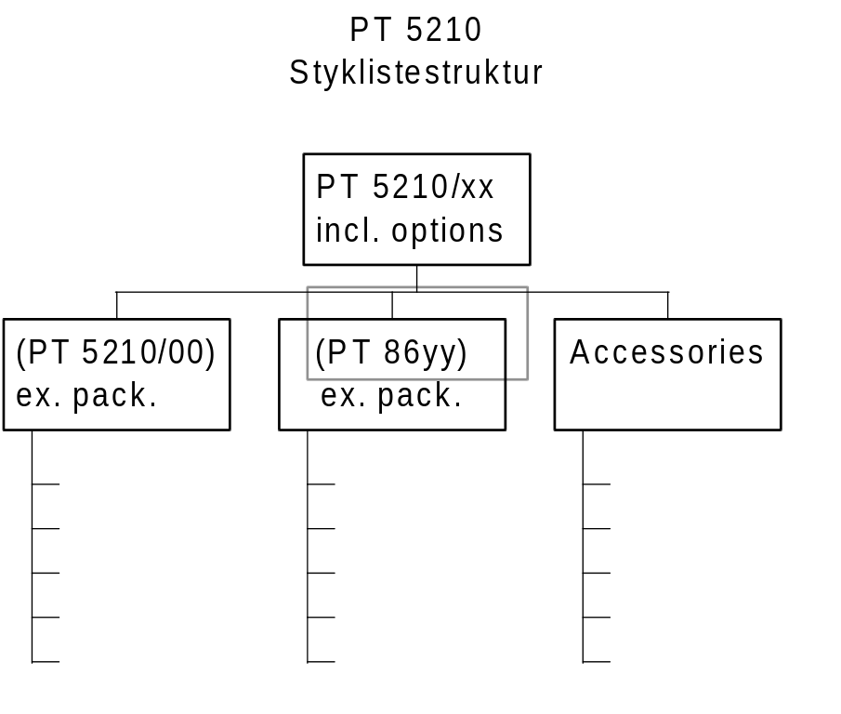

NHa/PF AES audio generator og SDI test signal generator ønskes udvidet fra: Silence, 0, -10 og -20 dB til: Silence, 0, -9, -12, -14, -16, -18 og -20 dB.
Det er vigtigere at levere produkter tidligt end at have udvidet lyd i de første apparater.
SDI black & color bar skal stadig kun have silence.

NBe Safety test report. Hvis apparater levers til kunder før egentlig safety test report er udarbejdet, skal der foreligge en dispensation fra MvT.

SNJ OCXO driftproblemet er alvorligt. Ekspertise hos krystalleverandør i tyskland er inddraget i processen, udover at problemet søges løst parallelt her.

Quality

JBH Pålidelighedsdata for de nye komponenter er modtaget fra en del leverandører, der mangler dog stadig nogle.

Production

DF/JPa Ovnen til affugtning af print før lodning er ikke stor nok til at PT 5210 main board kan ligge normalt heri. Akut løses problemet ved at orientere printene skråt. DF inddrages vedrørende den permanente løsning. JBH er yderligere inddraget vedrørende vurdering af pålidelighedsproblematikken ved ovntørring af print med SMD komponenter ved 120°C! 41) Hamann ovntørrer SMD monterede print ved 80°C i 2 timer før montage af leaddede komponenter. Ekstra ovn bør anskaffes i PTV.

PWa Det skal sikres, at Hamann ikke knækker printmodulerne ud af rammen, når PTV skal eftermontere de leadede komponenter. 40) Det synes at være hensigtsmæssigt hvis LOG let kan styre om en given leverance skal være med eller uden ramme, da det afhænger af om OPR skal montere de leadede komponenter eller Hamann. Løsning efterlyses. 41) Idag står informationen om ramme afknækning på stencil tegningen. Da Hamann fremover skal bestille stencils vil denne tegning som noget nyt ende hos Hamann, men LOG kan ikke let ændre afknækningsstatus, da det idag kræver en KUT.

JML/SMa De første print der er produceret efter nyt layout for afknækningstappe lever ikke helt op til forventningen så forbedring skal overvejes.

NBe/ Når pilotproduktionen er afsluttet afholdes et “ERFA”-møde omkring forløbet.
KMN

DEV Krumme print.
Under produktion af første batch af Main Boards hos Hamann klages over, at printet krummer efter lodning. En mulig årsag er identificeret: Printlagene med 5V- og stelplan ligger som nr 2 og 3 i 6-lagsprintet, symmetrisk placering omkring midten foretrækkes normalt. Et forsøg med lodning (afspænding) af et råprint viste en noget mindre tendens til krumning så flytning af stelplanerne kan formentlig ikke fjerne problemet helt. De monterede print vurderes, at kunne anvendes uden ulemper i apparatet. Ved genbestilling af print skal PCB dokumentationen rettes med hensyn til rækkefølgen af lagene. Da dette indebærer ændrede overhøringsegenskaber m.v. skal udvikling godkende et praktisk eksemplar før masseproduktion.

Testudstyr

KEn Der arbejdes hårdt på at færdiggøre den “indvendige” Remote SW i PT 5210 således at FMS testroutiner kan færdigudvikles. 41) Remote SW i PT 5210 er færdiggjort i en grad som tillader adgang til fabriksjusteringsparametrene.

JPa For varmerumstest af løse options, tilvirkes en central power supply med tilslutningsmulighed for et større antal options, f.eks 5-10stk. 41) En hovedforsyning og et lokalt regulatorpanel til 2 print er fremstillet. Der suppleres med to regulatorpaneler yderligere.

Service

RSø Tek og PTV’s garantibestemmelser sammenlignes nøje for at finde eventuelle besparelser. Bl.a. vurderes om ikke kunden kan betale fragten og betale ekstra for ekstra hurtig garantireparation.

DEV Input til Service manual er forsinket. Behovet for at have service manualen fra start var oprindelig afledt af at kunne foretage unit swopping i bl.a. USA. Til dette brug kan det blive nødvendigt at fremstille et foreløbigt materiale eller eventuelt referere til installationsvejledningen for de enkelt options.

BLæ Installationsvejledning for PT 86xx modulerne skal udarbejdes. Leveres separat med hver option og inkluderes eventuelt også i Operating Manual.

RSø Customer Support Marketing Plan udsendes i den foreliggende udgave. Termin for endelig udgave er Release for delivery ultimo 1996.

RSø/PWa KU nummer mærkning skal tages op igen og fastlægges af RSø. Som minimum skal alle PT 5210/xx og “løse” PT 86xx enheder have eget KU nummer og proceskort. Når en standardudgave af PT 5210 i princippet indeholder en eller flere PT 86xx options, og er ordret som det fulde standardapparat vil option enhederne ikke nødvendigvis have eget KU nummer. PROM versioner m.v. er af servicemæssige årsager interessante at kende for alle leverede apparater, men PWa advarer omkring omkostningen til at foretage denne registrering. En mulig løsning kan være at klæbe PROM label kopier på proceskortet.
DEV Det er muligt at få test PC’en til automatisk at indlægge oplysninger i EEPROM på hvert modul. F.eks.: 12NC, KU nr eller fortløbende nr., dato, sidste kalibreringsdato, afprøver. Kopi af disse data for hvert apparat kan eventuelt lagres skjult i “certifikat” fil.

Logistics

PWa/NBe Der afholdes et møde med Hamann når første serie af PT 5210 print er leveret. For at udveksle korrektionsforslag til optimering af processen (dokumentation, layout, komponenter, rammer etc.).
Log-, print- og udviklingfolk deltager. 41) Visse informationer er allerede indhentet ved besøg hos Hamann.

PWa PTV skal altid have mindst 1 stk PT 5210/00 + et antal af hver af samtlige options på lager, således at enhver af standardudgaverne kan sammensættes. Dette indebærer at PT 8608 og PT 8609 hver skal lagerføres med 3 stk og de resterende options med 1 stk (herfra undtages præcisions referencen, som ikke lagerføres) 41) Nyt forslag fra PWa, som ønsker at kunne producere alle enheder med kommercielt nummer udfra et 4008 nummer (ex. packing no.), se udviklingsafsnittet..

PWa Passende emballage skal sikres til forsendelse af PT 5210. Kabinettet er dybere end sædvanligt.

Operating manual

BLæ I operating manual anføres, hvilke stiktyper kunden skal anskaffe for eksterne forbindelser. RSø ønsker, at der også udtages servicenumre på disse.

BLæ Installationsvejledning for kundeinstallerbare options er en naturlig del af operating manual. Samme info som følger med de enkelte options.

PT 5210 Demo apparater

NRK

OP/HL Når testrapport er modtaget fra NRK, kontaktes Per Böhler for aftale om artikel vedrørende PT 5210 testen. 40) Rapporten er netop modtaget og rummede kun én påtale nemlig kurveformen på LTC output signalet. Ved single ended load kan den af NRK observerede kurvform genskabes. 41) Problematik omkring vores floating output i relation til balanceret do, samt amplitudekrav er under overvejelse. Fax som præciserer vores output er sendt til NRK af BLæ. Nyt PCB layout tilbageholdes indtil videre.

Prøveproduktion

Mindre korrektioner er foretaget i TPD’en udfra erfaringer fra prøveproduktionen, bl.a. ændring af en fladkabeltegning.
Primærledning med spadestik er leveret i grå i stedet for den specificerede blå. Dette accepteres indtil ny leverance er hjemme.
Da testudstyret er ukomplet assisterer udvikling.

KMN Processtedsnumre og arbejdsbeskrivelser er rettet til parallelt med prøveproduktionen

Post prøveproduktion

Post prøveproduktionen hæves på grund af kundordrer fra de sidst aftalte 15 stk til 30 stk. For hurtig, sikker og billig produktion af printene anvendes det “gamle” grundlag leverandøren har liggende.
De manuelle modifikationer, som er påkrævet p.g.a. gamle print, beskrives af DEV og udføres i PROD. OK.

Change-over unit

BLæ/Dev Level overvågningen i PT 5210 detekterer hvis en generatorudgang er uafsluttet. Der skal tages stilling til om PT 5211 skal belaste den ikke benyttede PT 5210 korrekt.
Kan lokal fejlmeddelelse i en ubenyttet PT5210 accepteres ved brug af en fremmed Changeover Unit.

SB Kravspecifikation for relæ udarbejdes og stilles til rådighed for LOG for indhentning af tilbud fra relevante leverandører.

JFO LOG ønsker så tidligt som muligt oplysninger om det mekaniske grunddesign incl. printstørrelser, krav til emballage m.v.

DEV På grund af den meget korte udviklingsperiode må der forventes løbende frigivelse af TPD til prøveproduktion, før afsluttende helhedstest da nogle komponenter har lang leveringstid.

BLæ/OP Følgende er besluttet som udgangspunkt af OP og BLæ iflg OP Memo af 961212:

- Apparatet laves med relæer. Ingen fancy elektronik til at styre synchron switching
- En modulær opbygning ønskes. Basisenheden vil have 4 BNC kanaler. Den kan udvides med 2 BNC kanaler ad gangen til et maksimum af 12 kanaler (forudsat der ikke ønskes XLR kanaler). En option med 2 XLR kanaler kan installeres i stedet for 4 BNC kanaler).

- Euro prisen er for PT 5211 Basic (4 BNC kanaler): NLG 3000. Mat. pris DKK 3000)
- Prisen for 2 BNC kanaler ekstra er: NLG 1000. (Mat. DKK 370)
- Prisen for 2 XLR kanaler er: NLG 2000 (1500?)
- Max pris NLG 7000.

BLæ/OP Navngivning skal besluttes: 1/2, A/B, Primary/Secundary, Master Slave etc.

SB/JFO Følgende tages i betragtning ved valg af design og realiseringsprincipper:

- Hukommelse for sidste indstilling ved power svigt kræves. Funktion som med bistabile relæer
- Lavspændingsforsyning fra hver af de tilsluttede syncgeneratorer, OR funktion via dioder, overvejes som alternativ til ordinær netforsyning. Undersøg om der er et effektproblem ved tilslutning af flere change-over units
- Relæoutput til alarmhorn etc.
- Intern beeper ?
- Trækaflastning kræves på eventuelt netkabel
- Forplade-layout’et skal sikre enkel og forståelig funktion af de forskellige modes: Auto med A eller B som foretrukken generator, Manuel tvangsselektering af A eller B, Remote / local problematik, visning af status for A og B, visning af aktiv syncgenerator, Power (egen/AogB)
- Remote stik (TTL) for tilslutning af simpelt switchpanel ønskes
- RS 232/422 remote ønskes af Sony, overvejes
- Der skal disponeres plads til intern netforsyning, kan flyttes nærmere switch. Lav plads til en lidt større type end PT 5210 udgaven
- 9 polet sub-D stik accepteres som stik til control signaler fra PT 5210
- Separate 9 polede sub-D stik til LTC og Audio overvejes
- Alle specielle kabler som er et must for normal brug af systemet skal medleveres
- Options skal kunne installeres af kunden d.v.s. uden lodning og justering.
- Der foretrækkes stik til printmontage, også XLR, løse “forlængerstag” accepteres ved XLR units
- Køling forudses ikke påkrævet selvom changeover unit’en lukkes inde mellem to syncgeneratorer. Der laves ikke huller i top og bund; ej heller i front. Temperaturforhold skal verificeres i den praktiske konstruktion.

Blæ Blæ ajourfører “User Requirements” i overensstemmelse med de kunderelaterede krav nævnt ovenfor samt øvrige nye krav.

Plan

Prøveproduktion
- Aflevering FMS 18. december 1996
- Validering i DEV afsluttet 20. december 1996

Release for production 31. december 1996

Post prøveproduktion
- Fremtagning til Hamann 5. december 1996
- Fremtagning til leaded montage 17. december 1996
- Fremtagning til FMS 31.december 1996
- Aflevering FMS 15. januar 1997

Regulær produktion
- Revideret TPD frigivelse 15. januar 1997
- Første apparater færdige 20. marts 1997

Næste møde

Onsdag 18. december 1996, kl. 10:00, lokale B215

Med venlig hilsen

Niels Berendt, DEV

